DOC. 2

CURVA A 90° IN MASSIMA STERZATA

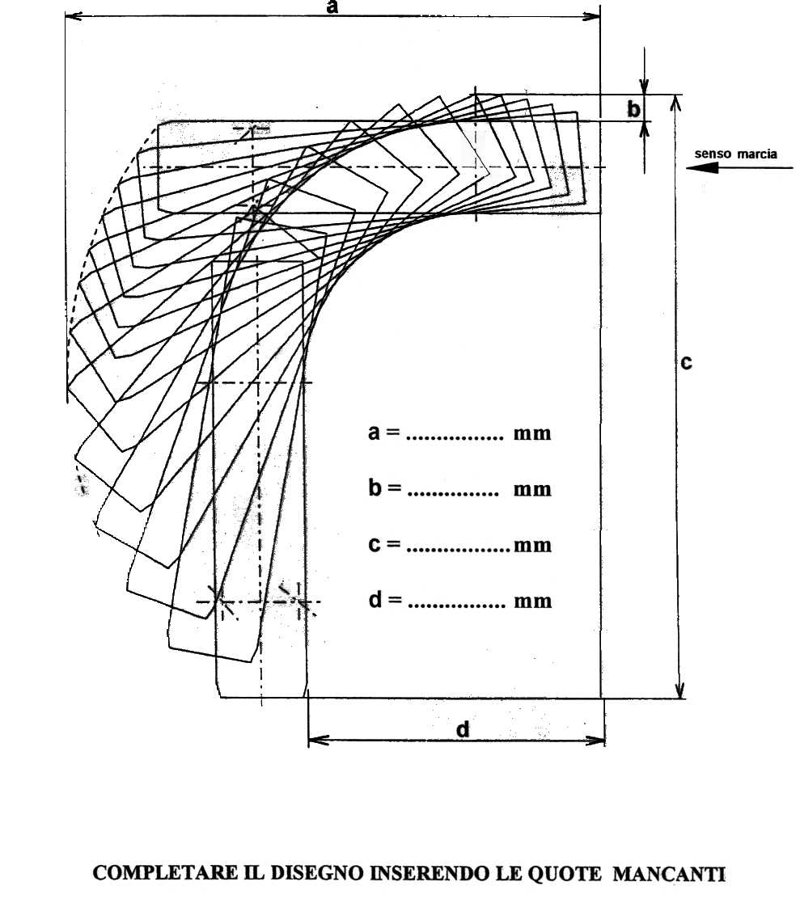

CURVA A 180° IN MASSIMA STERZATA

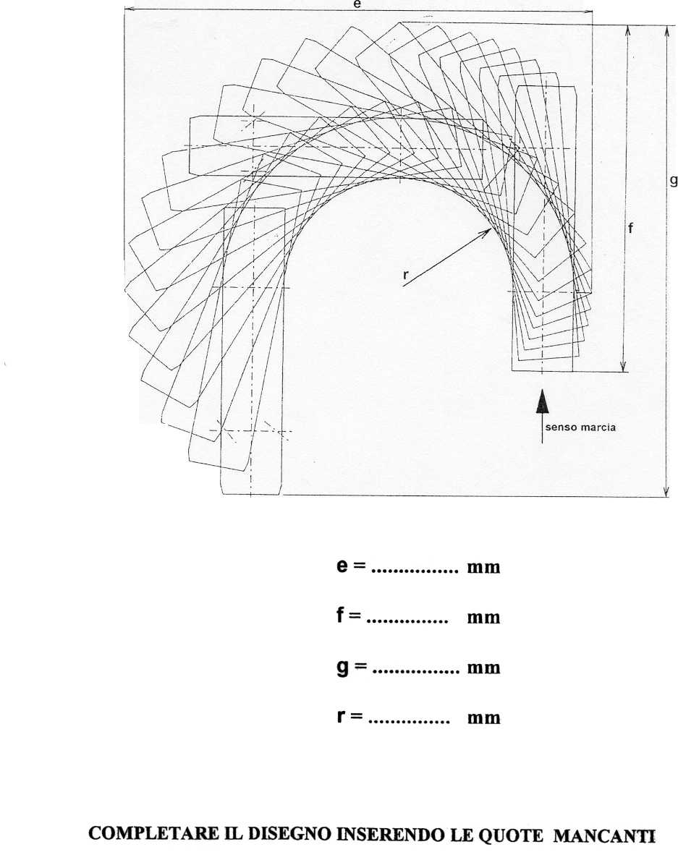

SUPERAMENTO VEICOLO FERMO

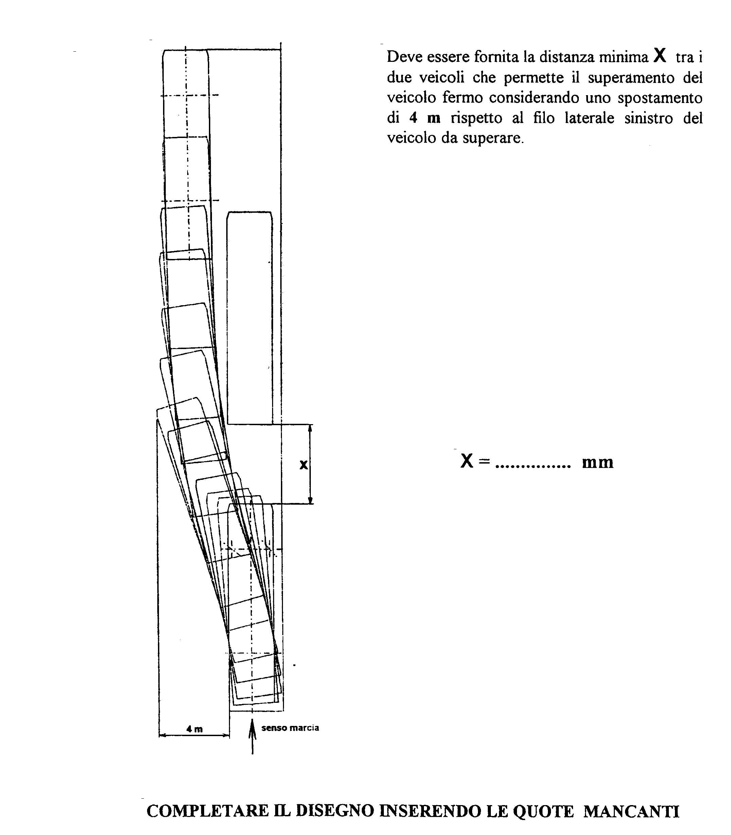

RAGGI DI VOLTA
Raggio interno | ……………….. mm
Raggio carreggiata | ……………….. mm
Raggio esterno | ……………….. mm
Scodamento sbalzo post. | ……………….. mm

